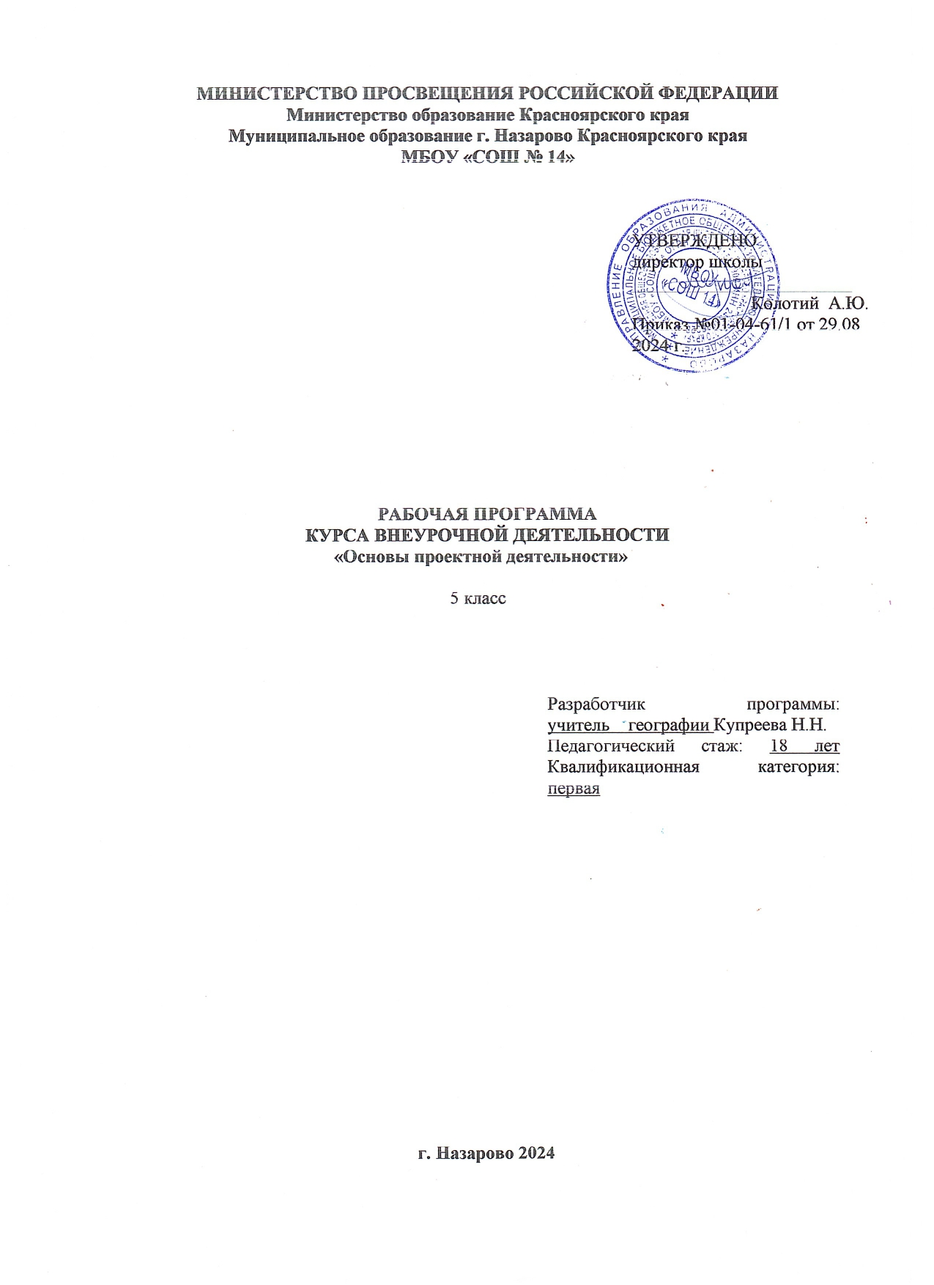

**Пояснительная записка**

Рабочая программа по основам исследовательской деятельности (ОИД) составлена на основе федерального государственного образовательного стандарта основного общего образования, разработаны в соответствии с Законом Российской Федерации от 10.07.1992 № 3266-1 «Об образовании», приказом Министерства образования и науки Российской Федерации от 17.12.2010 № 1897 «Об утверждении федерального государственного образовательного стандарта основного общего образования», и пособий: «Основы проектной деятельности школьника» под редакцией Е.Я. Когана, «Путь в неизведанное: как развивать свои исследовательские способности» под редакцией А.И.Савенкова.

В соответствии с Федеральным государственным образовательным стандартом  
основного общего образования внеурочная деятельность, как и учебная, направлена на  
решение задач воспитания и социализации учащихся. Внеурочная деятельность – это  
образовательная деятельность, осуществляемая в формах, отличных от классно-урочной, и  
направленная на достижение школьниками личностных, метапредметных и предметных  
результатов.

Основной целью организации внеурочной деятельности школы является формирование ключевых компетенций учащихся: информационной, коммуникативной, проблемной, кооперативной или компетенции по работе в сотрудничестве.

Результат внеурочной деятельности - развитие - на основе освоения универсальных учебных действий, познания и освоения мира – личности обучающегося, его активной учебно-познавательной деятельности, формирование его готовности к саморазвитию и непрерывному образованию.

**Актуальность**

В контексте модернизации общеобразовательной школы, предъявляющей высокие  
требования к качеству образования, уровень образованности обучающихся  
рассматривается через способность в самостоятельном творческом решении  
мировоззренческих и исследовательских проблем теоретического и прикладного  
характера. Особенно актуальна проблема формирования исследовательских умений в  
переходном периоде с уровня начального общего образования на уровень основного  
общего образования, так как на этом этапе происходит интеграция образовательных  
областей, где требуется умение работать с большим объёмом информации в различных  
формах – текстовых, знаковых, графических, табличных.

Исследование является неотъемлемой частью жизни человека, и с древних времен  
этот вид познавательной деятельности выделялся как элемент процесса обучения. Под  
исследовательской деятельностью обучающихся (в широком смысле - как способ  
освоения нового) – понимается процесс самостоятельной работы под руководством  
педагога по выявлению сущности изучаемых явлений, по открытию, систематизации  
новых знаний, поиску закономерностей, описанию, объяснению, проектированию.  
Исследовательская деятельность создает оптимальные условия для реализации  
требований ФГОС ООО. В контексте требований ФГОС ООО при организации обучения  
уделяется внимание развитию таких исследовательских умений обучающихся, как  
построение гипотез, постановка целей, планирование, организация наблюдений, сбор и  
обработка информации, использование и преобразование информации для получения  
новых заключений.

Программа разработана для учеников 5 классов, обучающихся в условиях  
введения федерального государственного стандарта основного общего образования, для  
реализации в рамках внеурочной деятельности. Программа направлена на формирование  
системы начальных научных понятий, исследовательских умений, освоение которых  
позволит школьнику ориентироваться в различных образовательных областях.  
Программа способствует ознакомлению с организацией коллективного и  
индивидуального исследования, обучению в действии, позволяет чередовать  
коллективную и индивидуальную деятельность. Теоретический материал включает в себя  
вопросы, касающиеся основ проектно-исследовательской деятельности, знакомства со  
структурой работы.

**Цель программы:** развитие познавательных интересов, интеллектуальных,  
творческих и коммуникативных способностей и исследовательских навыков  
обучающихся.  
 **Задачи** программы:

обеспечить теоретическую подготовку обучающихся по вопросам разработки  
проекта или исследования;

создать условия для приобретение обучающимися необходимых универсальных  
учебных действий для продолжения проектной и исследовательской деятельности  
в различных областях знаний под руководством учителей-предметников;

сформировать систему начальных научных понятий, исследовательских  
умений, освоение которых позволит обучающемуся ориентироваться в различных  
образовательных областях;

создать условия для развития творческих способностей личности, ее  
самоопределения и самореализации;

развивать умение самостоятельно и творчески мыслить;

способствовать социальной адаптации обучающихся.

**Формы и режим занятий:**

Программа рассчитана на 34 часа в год (1 час в неделю). Программа является

частью плана внеурочной деятельности образовательного учреждения и включается в

расписание внеурочной деятельности. Продолжительность занятия внеурочной деятельности составляет 35-45 минут. В соответствии с санитарно-эпидемиологическими правилами и нормативами перерыв между последним уроком и началом занятий внеурочной деятельности составляет не менее 45 минут.

Программа внеурочной деятельности носит общеинтеллектуальную направленность. Общеинтеллектуальное направление предполагает организацию познавательной деятельности, направленной на самостоятельное приобретение

обучающимися нового знания или нового алгоритма приобретения знаний,

творческих подходов к организации познавательной деятельности. Цель работы в этом направлении. - формирование целостного, осознанного отношения к знаниям, к самому процессу познания.

Внеурочная деятельность организуется в таких формах как сетевые сообщества, конференции, олимпиады, интеллектуальные марафоны, экскурсии, соревнования, поисковые и научные исследования, познавательные игры и беседы, разнообразные учебные и учебно-исследовательские проекты.

Формы работы: коллективные, групповые, индивидуальные, парные.

При организации образовательного процесса необходимо обратить внимание на

следующие аспекты:

- создание портфолио ученика, позволяющее оценивать его личностный рост;

- использование личностно-ориентированных технологий (технология развития

критического мышления, технология проблемного обучения, технология

обучения в сотрудничестве, кейс-технология, метод проектов);

- организация проектной деятельности школьников и проведение мини - конференций, позволяющих школьникам представить индивидуальные (или групповые) проекты по выбранной теме.

**Методы контроля:** защита исследовательских работ, мини-конференция с презентациями, доклад, выступление, презентация, участие в конкурсах исследовательских работ, олимпиадах.

**Планируемые результаты:**

В сфере **личностных универсальных учебных действий** ожидается формирование внутренней позиции обучающегося в мотивации к учебной и познавательной деятельности, ориентация на моральные нормы и их выполнение.

Личностные УУД обеспечивают ценностно-смысловую ориентацию:

- самоопределение - личностное, жизненное;

- смыслообразование - установление обучающимся связи между целью деятельности

и ее мотивом;

- нравственно-этическая ориентация - выбор на основе социальных и личностных

ценностей.

В сфере **метапредметных универсальных учебных действий** ожидается формирование регулятивных, познавательных, коммуникативных УУД.

Регулятивные УУД обеспечивают организацию обучающимися своей деятельности. К

ним относятся:

- целеполагание – через актуализацию проблемы выход на определение цели;

- планирование - составление плана и последовательности действий с учетом конечного результата;

- нахождения рационального способа работы;

- умение описывать желаемый результат;

- коррекция – внесение необходимых дополнений и корректив в план и способ

действия в случае расхождения ожидаемого результата действия и его реального продукта;

- оценка – выделение и осознание обучающимися того, что уже усвоено и что еще

подлежит усвоению, оценивание качества;

- саморегуляция как способность к мобилизации сил и энергии;

- рефлексия.

**Познавательные УУД** включают общеучебные, логические действия:

- выбор информации из различных источников, умение осмысливать, какая информация нужна для решения поставленной задачи;

- структурирование знаний и представление их в пространственно-графической

или знаково-символической форме;

-постановка и формулировка проблемы, самостоятельное создание алгоритма

деятельности при решении проблем творческого и поискового характера;

- выбор наиболее эффективных способов решения задач в зависимости от конкретных условий;

- анализ, синтез, сравнение;

- установка причинно-следственных связей;

- моделирование;

- обобщение, формулировка выводов.

**Коммуникативные УУД** обеспечивают социальную компетентность и учет позиции

других людей, партнера по общению или деятельности, умение слушать и вступать в

диалог; участвовать в коллективном обсуждении проблем; интегрироваться в группу

сверстников и строить продуктивное взаимодействие, сотрудничество со сверстниками и взрослыми.

Результатом является:

- умение работать в группе;

- умение проявлять инициативу в сотрудничестве при поиске и сборе

информации;

- культура обсуждения;

- умение планировать сотрудничество с учителем и сверстниками;

- построение диалогической речи;

- построение монологического высказывания;

- передача содержания в сжатом, выборочном или развернутом виде;

- разрешение конфликтов.

**Предметными результатами** освоения программы являются первичное знакомство с

видами подходов к проектной и исследовательской деятельности, представление об этапах разработки проекта, методах и средствах учебно-исследовательской работы, готовность к самостоятельной разработке проектной или учебно-исследовательской работы.

**Содержание программы**

**Введение (1 ч).**

Я - исследователь. Прогноз исследовательских возможностей обучающихся. Анкетирование школьников.

*Практическая работа:*

1. Анкетирование по выявлению интересов возможной тематики исследовательских проектов.

**Раздел I. Значение науки в современном мире (5 ч.)**

Как возникают науки. Кто такие ученые? Что такое наука. Как появлялись науки.

Чем они занимаются? Что значит «исследовать»? Чем исследовательская деятельность ученого похожа и отличается от исследовательской деятельности обычного человека?

Как делаются открытия. Как люди совершают научные открытия. Величайшие научные открытия мира.

*Практические работы:*

1. Работа с биографическими справочниками и энциклопедиями. Поиск информации о выдающихся деятелях науки; чудесах науки. Составление биографической справки. Подготовка сообщений.

2. Семинар «Чудеса современной науки и техники».

**Раздел II. Исследовательская деятельности (12 ч.**

Предмет исследования – проблема. Виды проблем - вечные и преходящие. Демонстрация примеров формулировки проблем Формулировка тем исследований. Что такое гипотеза. Значение гипотезы в определении стратегии исследовательского поиска. Цели и задачи. Соответствие цели и задач теме исследования. Оформление цели и задач исследования. Методы и средства исследования. Понятие метод. Основные характеристики методов учебного познания: наблюдение, эксперимент, измерение, сравнение, анализ и синтез, классификация, моделирование; анкетирование. Обобщение и выводы. Этапы исследования.

*Практические работы:*

1. Выбор темы исследования (примеры, рекомендации, помощь в формулировке тем исследований).

2. Правила формулировки гипотезы исследования (задания на развитие умения вырабатывать гипотезы).

3. Правила формулировки цели и задач исследования. Соответствие цели и задач теме исследования. Оформление цели и задач исследования.

4.Наблюдение, эксперимент. 5. Измерение, сравнение.

6. Анализ, синтез.

7. Классификация

8. Моделирование

9. Анкетирование

10.Обучение формулировке выводов по теме исследования.

11. Этапы исследования.

**Раздел III. Проектная деятельность (8 ч)**

Виды проектов. Краткосрочный, долгосрочный. Монопроект и межпредметный проект. Структура проекта. Результат проекта. Формы организации проекта. Формы представления проектов. Подготовка монологического высказывания по теме проекта. Культура обсуждения, умение вести диалог, отвечать на вопросы. Оформление работы в программе Microsoft Word. Обучение оформлению и сохранению информации. Оформление исследовательского проекта в программе Power Point.

*Практические работы:*

1. Тренинг по организации группой формы работы над проектом. Правила работы в команде.

2. Передача содержания в сжатом, выборочном или развернутом виде.

3. Оформление исследовательского проекта в программе Microsoft Word.

4. Оформление исследовательского проекта в программе Power Point (правила создание презентации).

**Раздел IV. Создание группового проекта. (5 ч)** Выбор темы проекта, разработка плана, реализация проекта.

**Раздел V. Презентация проекта. (5 ч)**

Выступление с результатами проектной и исследовательской деятельности.

**Календарно-тематическое планирование**

|  |  |  |  |  |  |  |
| --- | --- | --- | --- | --- | --- | --- |
| **№** | **Дата** | **Тема занятий** | **Вид занятия** | | **Методы обучения** | |
| **Введение (1 ч.)** | | | | | | |
| 1. |  | Я - исследователь | | Практическая работа | Личностно-ориентированный | |
| **Раздел I. Значение науки в современном мире (5 ч.)** | | | | | | |
| 2 |  | Как возникают науки. Как делаются открытия. | | Беседа | | Устного изложения |
| 3 |  | Величайшие научные открытия мира. | | Беседа | | Наглядно-иллюстративный |
| 4 |  | Источники информации. | | Практическая работа | | Исследовательский |
| 5 |  | Чудеса современной науки и техники. | | Семинар (выступления учеников с мини-докладами) | | Устного изложения |
| 6 |  | Чудеса современной науки и техники. | | Семинар (выступления учеников с мини-докладами) | | Устного изложения |
| **Раздел II. Исследовательская деятельность (12 ч.)** | | | | | | |
| 7 |  | Проблема - предмет исследования. Тема исследования. | | Эвристическая беседа. Практическая работа. | | Проблемное обучение |
| 8 |  | Что такое гипотеза. | | Эвристическая беседа. Практическая работа. | | Проблемное обучение |
| 9 |  | Определение цели и задач исследования. | | Эвристическая беседа. Практическая работа. | | Проблемное обучение |
| 10 |  | Методы и средства исследования. | | Лекция | | Устного изложения. Наглядно-иллюстративный |
| 11 |  | Выбор методов исследования. Наблюдение и эксперимент. | | Практическая работа | | Исследовательский |
| 12 |  | Выбор методов исследования. Измерение, сравнение. | | Практическая работа | | Исследовательский |
| 13 |  | Выбор методов исследования. Анализ, синтез. | | Практическая работа | | Исследовательский |
| 14 |  | Выбор методов исследования. Классификация | | Практическая работа | | Исследовательский |
| 15 |  | Выбор методов исследования. Моделирование. | | Практическая работа | | Ситуационный |
| 16 |  | Выбор методов исследования. Анкетирование. | | Практическая работа | | Дидактические игры |
| 17 |  | Обобщение и выводы. | | Практическая работа | | Проблемное обучение |
| 18 |  | Этапы исследования. | | Практическая работа | | Проблемное обучение |
| **Раздел III. Проектная деятельность (8 ч.)** | | | | | | |
| 19 |  | Виды проектов | | Эвристическая беседа. | | Проблемное обучение |
| 20 |  | Структура проекта | | Эвристическая беседа. | | Проблемное обучение |
| 21 |  | Формы организации проекта | | Тренинг. | | Личностно-ориентированный |
| 22 |  | Формы представления проектов. | | Практическая работа | | Дидактические игры |
| 23 |  | Формы представления проектов. | | Практическая работа | | Дидактические игры |
| 24 |  | Оформление проектов  посредством информационных ресурсов. | | Практическая работа | | Проблемное обучение |
| 25 |  | Оформление проектов  посредством информационных ресурсов. | | Практическая работа | | Проблемное обучение |
| 26 |  | Оформление проектов  посредством информационных ресурсов. | | Практическая работа | | Проблемное обучение |
| **Раздел IV. Создание группового проекта (5 ч.).** | | | | | | |
| 27 |  | Создание группового проекта | | Практическая работа | | Исследовательский |
| 28 |  | Создание группового проекта | | Практическая работа | |  |
| 29 |  | Создание группового проекта | | Практическая работа | |  |
| 30 |  | Создание группового проекта | | Практическая работа | |  |
| 31 |  | Создание группового проекта | | Практическая работа | |  |
| **Раздел V. Презентация проектов (3 ч.).** | | | | | | |
| 32 |  | Презентация проектов | | Форум, конференция (по выбору обучающихся). | | Дидактические игры |
| 33 |  | Презентация проектов | | Форум, конференция | | Дидактические игры |
| 34 |  | Презентация проектов | | Форум, конференция | | Дидактические игры |

**Методическое обеспечение**

1. <http://bg-prestige.narod.ru/proekt/>- Электронный учебник по курсу «Проектная деятельность как способ организации семиотического образовательного пространства»

2. <http://www.obzh.ru/firo/>электронное учебное пособие «Учебно-исследовательская деятельность школьников»

***Литература***

1. Дереклеева Н.И. Научно - исследовательская работа в школе. - М.: Вербатум - М, 2001. 2. Сергеев И.С. Как организовать проектную деятельность учащихся: Практическое

пособие для работников общеобразовательных учреждении. 6-е изд., испр. и доп. — М.: АРКТИ, 2008. —80 с.

3. Селевко.Г.К. Современные образовательные технологии. М. «Народное образование», 1998.

4. Хуторской А.В. Развитие одарённости школьников. Методика продуктивного обучения. Пособие для учителя. - М. «Владос», 2000.

5. Чиркова Е.Б. Модель урока в режиме технологии проектного обучения. //Начальная школа, 2003. № 12

6. Якиманская И.С. Личностно ориентированное обучение в современной школе. — М.: Сентябрь, 2000.